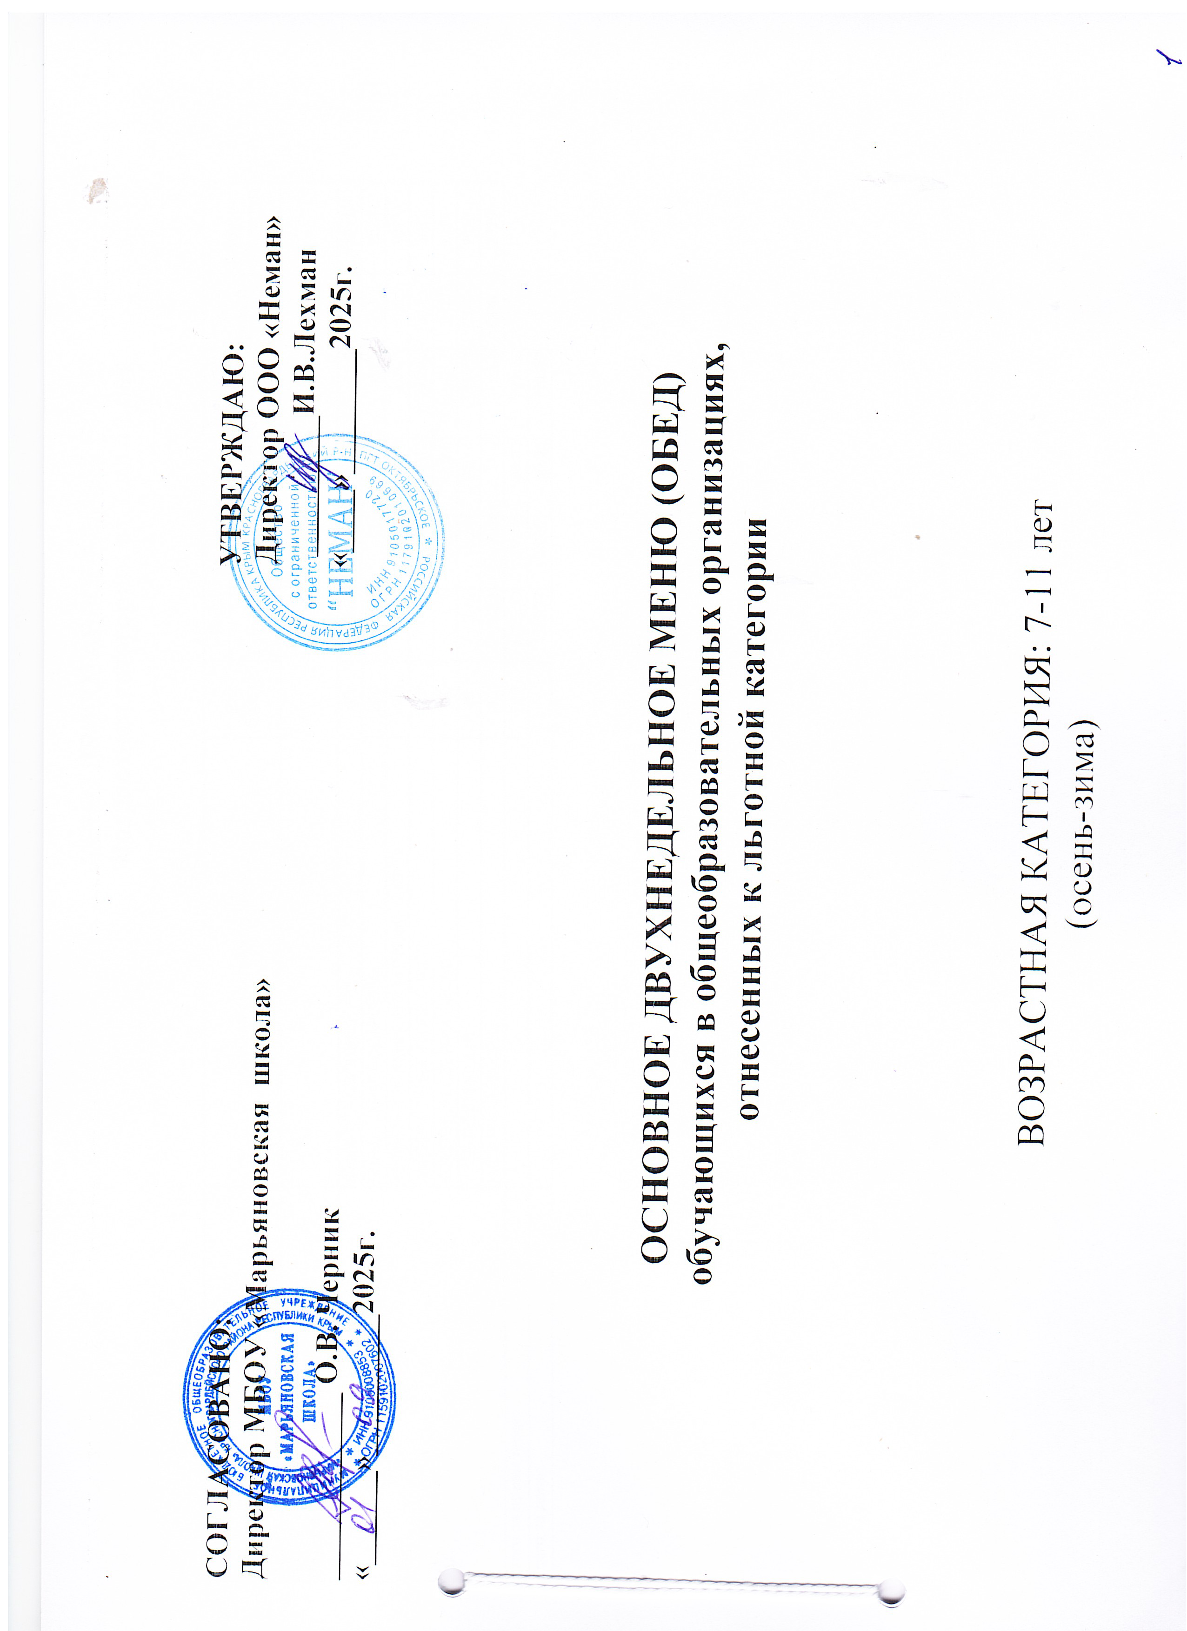

МЕНЮ ПРИГОТАВЛОВАЕМЫХ БЛЮД
Возрастная категория: от 7 до 11 лет

Прием пищи | Наименование блюда | Вес блюда |  | Пищевые вещества |  |  | Энергети-  ческая  ценность,  ккал | №  рецеп-  туры | Сборник  рецептур
Прием пищи | Наименование блюда |  |  | Белки, г | Жиры, г | Углевод  ы, г | Энергети-  ческая  ценность,  ккал | №  рецеп-  туры | Сборник  рецептур
Неделя 1
День 1
ОБЕД | ВИНЕГРЕТ ОВОЩНОЙ | 60 |  | 0.84 | 6.03 | 4.37 | 75.0 | 67 | 2011
ОБЕД | БОРЩ «КРАСНОДАРСКИЙ» | 200 |  | 1.6 | 4.0 | 10.4 | 84.5 | 211 | 2022
ОБЕД | КОТЛЕТЫ РУБЛЕННЫЕ ИЗ ПТИЦЫ С М/СЛ | 90/5 |  | 15.1 | 19.7 | 13.4 | 291.7 | 295 | 2011
ОБЕД | КАРТОФЕЛЬНОЕ ПЮРЕ С М/СЛ | 150/5 |  | 3.17 | 4.96 | 21.12 | 141.82 | 312 | 2011
ОБЕД | КОМПОТ ИЗ СВЕЖИХ ПЛОДОВ | 180 |  | 0.1 | 0.1 | 9.5 | 40.7 | 342 | 2011
ОБЕД | ХЛЕБ ПШЕНИЧНЫЙ | 45 |  | 3.42 | 0.36 | 22.14 | 105.3 | СРБ | 2020
ОБЕД | ХЛЕБ РЖАНОЙ СРБ | 30 |  | 2.1 | 0.3 | 10.0 | 52.2 | СРБ | 2020
Итого за прием пищи: |  | 765 |  | 26.33 | 35.45 | 90.93 | 791.22
Всего за день: |  |  |  | 26.33 | 35.45 | 90.93 | 791.22
 | 1

Прием пищи | Наименование блюда | Вес блюда | Пищевые вещества |  |  | Энергети-  ческая  ценность,  ккал | №  рецеп-  туры | Сборник  рецептур
Прием пищи | Наименование блюда | Вес блюда | Белки, г | Жиры, г | Углевод  ы, г | Энергети-  ческая  ценность,  ккал | №  рецеп-  туры | Сборник  рецептур
Неделя 1
День 2
ОБЕД | ОВОЩИ НАТУРАЛЬНЫЕ ПО СЕЗОНУ | 60 | 0.66 | 0.12 | 2.28 | 8.8 | 70/71 | 2011
ОБЕД | СУП КАРТОФЕЛЬНЫЙ С ФРИКАДЕЛЬКАМИ | 200 | 0.46 | 1.94 | 1.38 | 23.4 | 235/297 | 2022/2011
ОБЕД | ГОВЯДИНА В КИСЛО-СЛАДКОМ СОУСЕ | 100 | 15.27 | 22.1 | 1.9 | 264.0 | 495 | 2022
ОБЕД | МАКАРОННЫЕ ИЗДЕЛИЯ ОТВАРНЫЕ С М/СЛ | 150/5 | 5.6 | 7.9 | 35.0 | 230.8 | 309 | 2011
ОБЕД | КОМПОТ ИЗ СМЕСИ СУХОФРУКТОВ | 180 | 0.4 | 0.0 | 27.8 | 113.7 | 349 | 2011
ОБЕД | ХЛЕБ ПШЕНИЧНЫЙ | 45 | 3.42 | 0.36 | 22.14 | 105.3 | СРБ | 2020
ОБЕД | ХЛЕБ РЖАНОЙ СРБ | 25 | 1.75 | 0.25 | 8.37 | 43.5 | СРБ | 2020
Итого за прием пищи: |  | 765 | 27.56 | 32.67 | 98.87 | 789.5
Всего за день: |  |  | 27.56 | 32.67 | 98.87 | 789.5
 | 2

Прием пищи | Наименование блюда | Вес блюда | Пищевые вещества |  |  | Энергети-  ческая  ценность,  ккал | №  рецеп-  туры | Сборник  рецептур
Прием пищи | Наименование блюда | Вес блюда | Белки, г | Жиры, г | Углевод  ы, г | Энергети-  ческая  ценность,  ккал | №  рецеп-  туры | Сборник  рецептур
Неделя 1
День 3
ОБЕД | САЛАТ «ОСЕННИЙ» | 60 | 1.02 | 3.18 | 7.44 | 62.94 | 142 | 2022
ОБЕД | РАССОЛЬНИК ЛЕНИНГРАДСКИЙ | 200 | 1.9 | 4.1 | 13.2 | 97.8 | 218 | 2022
ОБЕД | ОЛАДЬИ ПЕЧЁНОЧНЫЕ С МАСЛОМ СЛИВОЧНЫМ | 100/5 | 17.83 | 21.53 | 7.29 | 313.09 | 485 | 2022
ОБЕД | КАША РАССЫПЧАТАЯ ГРЕЧНЕВАЯ С М/СЛ | 150/5 | 4.6 | 4.9 | 20.3 | 142.4 | 302 | 2011
ОБЕД | НАПИТОК ИЗ ШИПОВНИКА | 180 | 0.61 | 0.25 | 18.68 | 79.38 | 388 | 2011
ОБЕД | ХЛЕБ ПШЕНИЧНЫЙ | 45 | 3.42 | 0.32 | 22.14 | 105.3 | СРБ | 2020
ОБЕД | ХЛЕБ РЖАНОЙ СРБ | 25 | 1.75 | 0.25 | 8.37 | 43.5 | СРБ | 2020
Итого за прием пищи: |  | 770 | 31.13 | 34.53 | 97.42 | 844.41
Всего за день: |  |  | 31.13 | 34.53 | 97.42 | 844.41
 | 3

Прием пищи | Наименование блюда | Вес блюда | Пищевые вещества |  |  | Энергети-  ческая  ценность,  ккал | №  рецеп-  туры | Сборник  рецептур
Прием пищи | Наименование блюда | Вес блюда | Белки, г | Жиры, г | Углевод  ы, г | Энергети-  ческая  ценность,  ккал | №  рецеп-  туры | Сборник  рецептур
Неделя 1
День 4
ОБЕД | ИКРА КАБАЧКОВАЯ ПРОМЫШЛЕННОГО ПРОИЗВОДСТВА | 60 | 1.0 | 4.5 | 3.9 | 58.5 | СРБ | 2011
ОБЕД | СУП КАРТОФЕЛЬНЫЙ С БОБОВЫМИ | 200 | 4.6 | 4.4 | 15.2 | 117.8 | 102 | 2011
ОБЕД | ТЕФТЕЛИ РЫБНЫЕ | 110 | 10.4 | 9.6 | 12.9 | 181.6 | 239 | 2011
ОБЕД | РИС ОТВАРНОЙ С М/СЛ | 150/5 | 3.77 | 5.55 | 37.9 | 216.69 | 304 | 2011
ОБЕД | ЧАЙ С САХАРОМ | 180 | 0.1 | 0.0 | 13.05 | 19.44 | 376 | 2011
ОБЕД | ХЛЕБ ПШЕНИЧНЫЙ | 60 | 4.56 | 0.48 | 29.52 | 140.4 | СРБ | 2020
ОБЕД | ХЛЕБ РЖАНОЙ СРБ | 30 | 2.1 | 0.3 | 10.0 | 52.2 | СРБ | 2020
Итого за прием пищи: |  | 795 | 26.53 | 24.83 | 122.47 | 786.63
Всего за день: |  |  | 26.53 | 24.83 | 122.47 | 786.63
 | 4

Прием пищи | Наименование блюда | Вес блюда | Пищевые вещества |  |  | Энергети-  ческая  ценность,  ккал | №  рецеп-  туры | Сборник  рецептур
Прием пищи | Наименование блюда | Вес блюда | Белки, г | Жиры, г | Углевод  ы, г | Энергети-  ческая  ценность,  ккал | №  рецеп-  туры | Сборник  рецептур
Неделя 1
День 5
ОБЕД | ОВОЩИ НАТУРАЛЬНЫЕ ПО СЕЗОНУ | 60 | 0.66 | 0.12 | 2.28 | 8.8 | 70/71 | 2011
ОБЕД | СУП ЛАПША ДОМАШНЯЯ С КУРИЦЕЙ | 220 | 2.26 | 4.88 | 10.23 | 101.86 | 283 | 2022
ОБЕД | ШНИЦЕЛЬ НАТУРАЛЬНЫЙ ИЗ ГОВЯДИНЫ С М/СЛ | 90/5 | 15.56 | 32.21 | 7.41 | 301.05 | 267 | 2011
ОБЕД | КАША ВЯЗКАЯ ИЗ ЯЧНЕВОЙ КРУПЫ С М/СЛ | 150/5 | 5.1 | 7.9 | 31.8 | 218.2 | 302 | 2011
ОБЕД | ЧАЙ С САХАРОМ | 180 | 0.1 | 0.0 | 13.05 | 19.44 | 376 | 2011
ОБЕД | ХЛЕБ ПШЕНИЧНЫЙ | 60 | 4.56 | 0.48 | 29.52 | 140.4 | СРБ | 2020
ОБЕД | ХЛЕБ РЖАНОЙ СРБ | 30 | 2.1 | 0.3 | 10.0 | 52.2 | СРБ | 2020
Итого за прием пищи: |  | 800 | 30.34 | 45.89 | 104.29 | 841.95
Всего за день: |  |  | 30.34 | 45.89 | 104.29 | 841.95
 | 5

Прием пищи | Наименование блюда | Вес блюда | Пищевые вещества |  |  | Энергети-  ческая  ценность,  ккал | №  рецеп-  туры | Сборник  рецептур
Прием пищи | Наименование блюда | Вес блюда | Белки, г | Жиры, г | Углевод  ы, г | Энергети-  ческая  ценность,  ккал | №  рецеп-  туры | Сборник  рецептур
Неделя 2
День 6
ОБЕД | САЛАТ «РОЗОВЫЙ» ИЗ КАПУСТЫ СО СВЕКЛОЙ | 60 | 1.0 | 3.0 | 5.4 | 54.0 | 147 | 2022
ОБЕД | БОРЩ С КАПУСТОЙ И КАРТОФЕЛЕМ | 200 | 1.6 | 4.0 | 10.4 | 84.5 | 215 | 2022
ОБЕД | РЫБА ТУШЕНАЯ С ОВОЩАМИ | 100 | 9.75 | 4.95 | 3.8 | 105.0 | 461 | 2022
ОБЕД | МАКАРОННЫЕ ИЗДЕЛИЯ ОТВАРНЫЕ С М/СЛ | 150/5 | 5.6 | 7.9 | 35.0 | 230.8 | 309 | 2011
ОБЕД | НАПИТОК ИЗ ШИПОВНИКА | 180 | 0.61 | 0.25 | 18.68 | 79.38 | 388 | 2011
ОБЕД | ХЛЕБ ПШЕНИЧНЫЙ | 45 | 3.42 | 0.36 | 22.14 | 105.3 | СРБ | 2020
ОБЕД | ХЛЕБ РЖАНОЙ СРБ | 30 | 2.1 | 0.3 | 10.0 | 52.2 | СРБ | 2020
Итого за прием пищи: |  | 770 | 24.08 | 20.76 | 105.42 | 711.18
Всего за день: |  |  | 24.08 | 20.76 | 105.42 | 711.18
 | 6

Прием пищи | Наименование блюда | Вес блюда | Пищевые вещества |  |  | Энергети-  ческая  ценность,  ккал | №  рецеп-  туры | Сборник  рецептур
Прием пищи | Наименование блюда | Вес блюда | Белки, г | Жиры, г | Углевод  ы, г | Энергети-  ческая  ценность,  ккал | №  рецеп-  туры | Сборник  рецептур
Неделя 2
День 7
ОБЕД | САЛАТ ВИТАМИННЫЙ | 60 | 0.5 | 3.66 | 3.16 | 47.64 | 33 | 2022
ОБЕД | ЩИ «НОВГОРОДСКИЕ» | 200 | 1.41 | 3.96 | 6.32 | 71.8 | 287 | 2022
ОБЕД | ПТИЦА ТУШЕНАЯ В СОУСЕ | 100 | 11.94 | 10.12 | 3.51 | 153.0 | 290 | 2011
ОБЕД | КАША РАССЫПЧАТАЯ ГРЕЧНЕВАЯ С М/СЛ | 150/5 | 4.6 | 4.9 | 20.3 | 142.4 | 303 | 2011
ОБЕД | КОМПОТ ИЗ СУХОФРУКТОВ | 180 | 0.4 | 0.0 | 27.8 | 113.7 | 349 | 2011
ОБЕД | ХЛЕБ ПШЕНИЧНЫЙ | 45 | 3.42 | 0.36 | 22.14 | 105.3 | СРБ | 2020
ОБЕД | ХЛЕБ РЖАНОЙ СРБ | 30 | 2.1 | 0.3 | 10.0 | 52.2 | СРБ | 2020
Итого за прием пищи: |  | 770 | 24.37 | 23.3 | 96.23 | 686.04
Всего за день: |  |  | 24.37 | 23.3 | 96.23 | 686.04
 | 7

Прием пищи | Наименование блюда | Вес блюда | Пищевые вещества |  |  | Энергети-  ческая  ценность,  ккал | №  рецеп-  туры | Сборник  рецептур
Прием пищи | Наименование блюда | Вес блюда | Белки, г | Жиры, г | Углевод  ы, г | Энергети-  ческая  ценность,  ккал | №  рецеп-  туры | Сборник  рецептур
Неделя 2
День 8
ОБЕД | САЛАТ ИЗ ОТВАРНОЙ СВЕКЛЫ С ЗЕЛЁНЫМ ГОРОШКОМ | 60 | 0.99 | 2.47 | 4.38 | 43.74 | 53 | 2011
ОБЕД | СУП ОВОЩНОЙ | 200 | 1.3 | 4.0 | 7.3 | 76.2 | 99 | 2011
ОБЕД | ГУЛЯШ ИЗ МЯСА ПТИЦЫ | 100 | 8.7 | 7.7 | 8.6 | 138.67 | 580 | 2022
ОБЕД | КАША ВЯЗКАЯ ИЗ КРУПЫ «АРТЕК» С МАСЛОМ СЛИВОЧНЫМ | 150/5 | 4.1 | 7.6 | 24.4 | 181.9 | 171 | 2011
ОБЕД | СОК ФРУКТОВЫЙ | 180 | 0.9 | 0.2 | 18.2 | 82.2 | 389 | 2011
ОБЕД | ХЛЕБ ПШЕНИЧНЫЙ | 60 | 4.56 | 0.48 | 29.52 | 140.4 | СРБ | 2020
ОБЕД | ХЛЕБ РЖАНОЙ СРБ | 30 | 2.1 | 0.3 | 10.0 | 52.2 | СРБ | 2020
Итого за прием пищи: |  | 785 | 22.65 | 22.75 | 102.4 | 715.31
Всего за день: |  |  | 22.65 | 22.75 | 102.4 | 715.31
 | 8

Прием пищи | Наименование блюда | Вес блюда | Пищевые вещества |  |  | Энергети-  ческая  ценность,  ккал | №  рецеп-  туры | Сборник  рецептур
Прием пищи | Наименование блюда | Вес блюда | Белки, г | Жиры, г | Углевод  ы, г | Энергети-  ческая  ценность,  ккал | №  рецеп-  туры | Сборник  рецептур
Неделя 2
День 9
 | САЛАТ ИЗ ОТВАРНОЙ СВЕКЛЫ С ЯБЛОКАМИ | 60 | 0.65 | 3.65 | 6.72 | 62.34 | 93 | 2022
 | РАССОЛЬНИК ДОМАШНИЙ | 200 | 1.67 | 4.07 | 10.15 | 91.6 | 219 | 2022
 | ТЕФТЕЛИ ГОВЯЖЬИ | 100 | 9.69 | 13.5 | 9.74 | 191.55 | 278 | 2011
 | РИС ОТВАРНОЙ С МАСЛОМ СЛИВОЧНЫМ | 150/5 | 3.77 | 5.55 | 37.9 | 216.69 | 304 | 2011
 | СОК ФРУКТОВЫЙ | 180 | 0.9 | 0.2 | 18.2 | 82.2 | 389 | 2011
 | ХЛЕБ ПШЕНИЧНЫЙ | 60 | 4.56 | 0.48 | 29.52 | 140.4 | СРБ | 2020
 | ХЛЕБ РЖАНОЙ СРБ | 30 | 2.1 | 0.3 | 10.0 | 52.2 | СРБ | 2020
Итого за прием пищи: |  | 785 | 23.34 | 27.75 | 122.23 | 836.98
Всего за день: |  |  | 23.34 | 27.75 | 122.23 | 836.98
 | 9

Прием пищи | Наименование блюда | Вес блюда | Пищевые вещества |  |  | Энергети-  ческая  ценность,  ккал | №  рецеп-  туры | Сборник  рецептур
Прием пищи | Наименование блюда | Вес блюда | Белки, г | Жиры, г | Углевод  ы, г | Энергети-  ческая  ценность,  ккал | №  рецеп-  туры | Сборник  рецептур
Неделя 2
День 10
ОБЕД | ВИНЕГРЕТ ОВОЩНОЙ С ФАСОЛЬЮ | 60 | 1.04 | 4.29 | 3.6 | 57.12 | 68 | 2011
ОБЕД | СУП КРЕСТЬЯНСКИЙ С КРУПОЙ | 200 | 1.19 | 3.93 | 4.87 | 61.0 | 250 | 2022
ОБЕД | КОТЛЕТЫ РЫБНЫЕ ЛЮБИТЕЛЬСКИЕ | 100/5 | 8.56 | 7.06 | 11.85 | 145.69 | 467 | 2022
ОБЕД | РАГУ ОВОЩНОЕ С МАСЛОМ СЛИВОЧНЫМ | 150/10 | 4.02 | 5.87 | 40.43 | 147.95 | 143 | 2011
ОБЕД | ЧАЙ С САХАРОМ | 180 | 0.1 | 0.0 | 13.05 | 19.44 | 376 | 2011
ОБЕД | ХЛЕБ ПШЕНИЧНЫЙ | 45 | 3.42 | 0.36 | 22.14 | 105.3 | СРБ | 2020
ОБЕД | ХЛЕБ РЖАНОЙ СРБ | 25 | 1.75 | 0.25 | 8.37 | 43.5 | СРБ | 2020
Итого за прием пищи: |  | 775 | 20.08 | 21.76 | 104.31 | 580.0
Всего за день: |  |  | 20.08 | 21.76 | 104.31 | 580.0
 | 10

ИТОГО ПО ПРИМЕРНОМУ МЕНЮ
Итого |  | Пищевые вещества |  |  |  | Энергети-  ческая  ценность,  ккал
 |  | Белки, г |  | Жиры, г | Углеводы,  г | Энергети-  ческая  ценность,  ккал
Итого за весь период |  | 256,41 |  | 289,69 | 1044,57 | 7583,22
Среднее значение за период |  | 25.6 |  | 28.9 | 104.4 | 758.32
Содержание белков, жиров, углеводов в  меню за период в % от калорийности |  | 101.8 |  | 104.3 | 88.5 | 96
СУММАРНЫЕ ОБЪЕМЫ БЛЮД ПО ПРИЕМАМ ПИЩИ (В ГРАММАХ)
Возраст детей | Обед
7-11 лет ОБЕД | 778.0
11
.

